Temat: Wojny Rzeczypospolitej w XVII wieku. 19.05.2020
Uczeń:
-wyjaśnia główne przyczyny wojen Rzeczypospolitej z Rosją, Szwecją i Turcją.
-sytuuje w czasie, lokalizuje i omawia najważniejsze bitwy w XVII wieku.
Zapoznaj się z mapą:
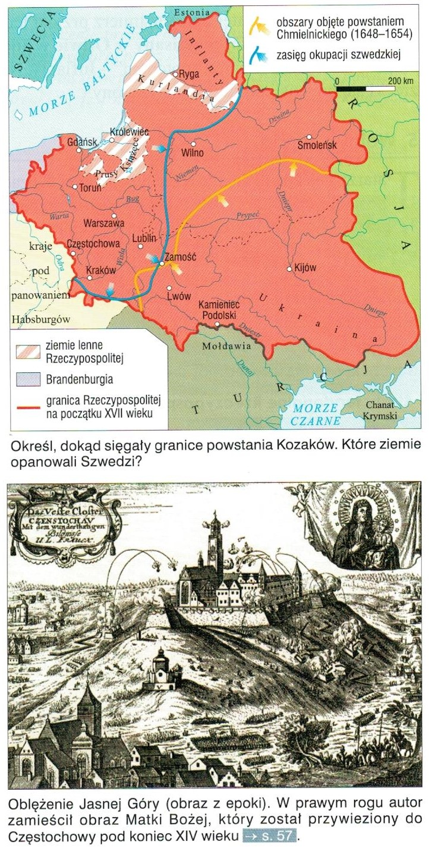

Zapoznaj się z mapą:
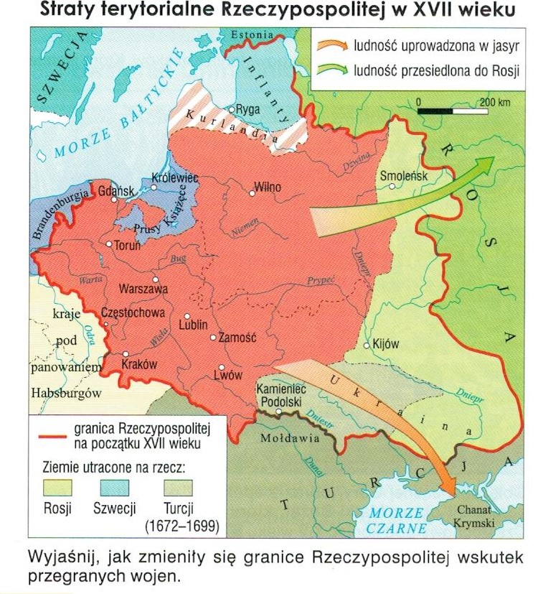
Przepisz do zeszytu:
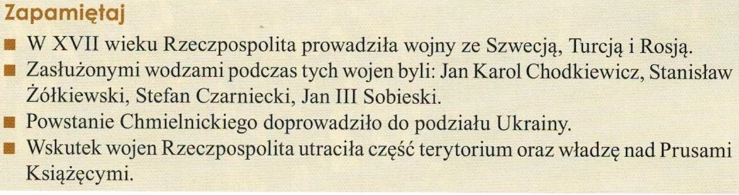

Kontakt: apopadenczik@interia.pl, 666 892 643

